

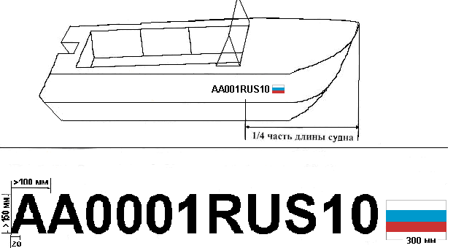
К сведению владельцев маломерных судов

Идентификационный номер наносится контрастным цветом на обоих бортах судна. Середина идентификационного знака должна находиться на расстоянии 1/4 длины корпуса от форштевня одной строкой. Высота букв и цифр должна быть не менее 150 мм, ширина — 100 мм, а толщина линий шрифта — 15 — 20 мм.
В случае, если в силу конструктивных особенностей судна отсутствует возможность несения государственного флага Российской Федерации на флагштоке, мачте, изображение государственного флага Российской Федерации размером не менее 300 х 200 миллиметров наносится на корпус судна непосредственно за присвоенным идентификационным номером.

По желанию собственника судну наряду с идентификационным номером может быть присвоено название. Название судна наносится на оба борта судна в кормовой части.
Напоминаем об ответственности за отсутствие бортового номера на маломерном судне в соответствии с ч.1 статьи 11.8. Кодекса РФ об административных правонарушениях: «1. Управление судном (в том числе маломерным, подлежащим государственной регистрации), не прошедшим технического осмотра (освидетельствования), либо не несущим бортовых номеров или обозначений, либо переоборудованным без соответствующего разрешения или с нарушением норм пассажировместимости, ограничений по району и условиям плавания….. - влечет наложение административного штрафа в размере от пятисот до одной тысячи рублей.»

Суоярвский инспекторский участок ГИМС

